10e ARENA SPRINT
Georganiseerd door MONS HAINAUT NATATION ASBL (Club aangesloten aan de FFBN/FRBN matricule 465)

ZATERDAG 1 juli 2023

ZWEMBAD
De wedstrijd gaat door in het zwembad Lago Bergen, Avenue de la Sapinette 20,7011 Bergen (Mons).
Het zwembad heeft een lengte van 25 meter en heeft 8 banen met FINA starting blocks. De tijdopname gebeurt volledig elektronisch.

CATEGORIEEN
➢ Jeugd : staat open voor meisjes en jongens met een leeftijd van 11, 12, 13 et 14 jaar. In de voormiddag gaan de voorrondes door die toegang geven tot de finales voor de jeugd in de namiddag. Deze finales worden afgewisseld met de finales voor de senioren.
De wedstrijden gereserveerd voor de jeugd zijn de 100-meterwedstrijden. De 8 beste tijden per categorie worden geselecteerd voor de finales in de namiddag.
De zwemmers met een leeftijd van 15 jaar of meer worden toegelaten deel te nemen aan de 100m-wedstrijden, maar kunnen niet geselecteerd worden voor deze finales. Deze finales zijn exclusief gereserveerd voor de 11, 12, 13 en 14-jarigen.

➢ Eendjes: De wedstrijden gereserveerd voor de eendjes (8,9 en 10 jaar) worden gezien als directe finales. De wedstrijden voor de eendjes worden mixed gezwommen. Een medaille-uitreiking gebeurt onmiddellijk na de laatste reeks van elke wedstrijd.

➢ Open: staan open voor alle leeftijdscategorieën behalve de eendjes. Betreft enkel de 50m-wedstrijden. De 16 beste tijden van alle categorieën worden geselecteerd voor de halve finales. De 8 beste tijden worden geselecteerd voor de finales.

Forfait voor een finale: indien een zwemmer niet wenst deel te nemen aan een halve finale of finale waarvoor hij/zij zich kwalificeerde, moet de afgevaardigde van de betrokken club ten laatste 30 minuten na het einde van het betreffende wedstrijdnummer die forfait doorgeven op het jurysecretariaat, aan de hand van een formulier dat daar beschikbaar is. Het niet-afmelden voor een finale zal automatisch leiden tot de facturatie van een boete volgens het FFBN-reglement.

PRIJZEN
De eerste drie van elke CATEGORIE van de 100m-finales krijgen een Arena-gift en eveneens een medaille. De eerste drie in de Openfinales van de 50 meters krijgen een Arena-gift en eveneens een medaille.
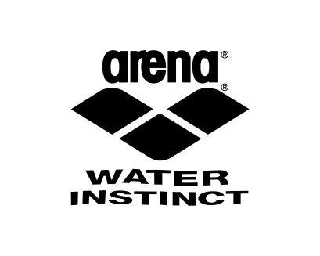
De 3 beste resultaten ‘dames’ en ‘heren’ in alle categorieën krijgt een prijsgeld van 75€ voor de eerste plaats, 50€ voor de tweede plaats en 25€ voor de derde plaats.
INSCHRIJVINGEN
Het inschrijvingsgeld bedraagt 5,00€ per individuele start. Er worden geen inschrijvingskosten aangerekend voor de wedstrijden gereserveerd aan de eendjes (8-9-10 jaar). Bij afwezigheid wordt het inschrijvingsgeld niet terugbetaald. Het inschrijvingsgeld moet betaald worden voor 27 juni 2023 op volgend rekeningnummer n° BE54 0688 9143 7097 op naam van MONS HAINAUT NATATION.

OFFICIALS, CLUBAFGEVAARDIGDEN en TRAINERS
Voor een goede organisatie van de wedstrijd vragen we aan elke deelnemende club een correct aantal officials te presenteren volgens het aantal ingeschreven zwemmers, zoals gespecificeerd in het FFBN-reglement (zie kader hieronder). Inschrijvingen voor de officials worden in 3 sessies opgesplitst (ochtend, begin van de namiddag en finales).
De namen van de officials moeten samen met de inschrijvingen worden gecommuniceerd.
Het Lenex-bestand moet de namen van de officials, clubafgevaardigden en trainers bevatten.
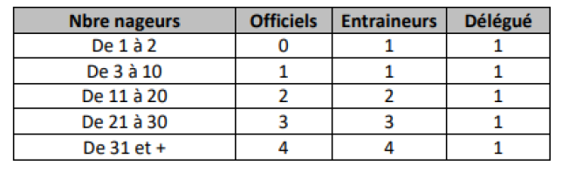

VERZENDING VAN DE INSCHRIJVINGEN
Het gebruik van de LENEX (LXF)-bestanden voor de geaffilieerde clubs aan de FFBN of VZF is verplicht maar daarbij het gebruik van een PDF met de date en plaats waar de tijden werden gerealiseerd. Voor de buitenlandse clubs is het PDF-bestand met datum en plaats voldoende.
De inschrijvingen worden tot en met 17 juni 2023 24h00 ontvangen bij Julie CNOCKAERT (sportsecretariaat) via email op volgend adres: mhn.secretariatsportif@gmail.com
Tel. : 0479/69.17.43

De secretaris bevestigt de ontvangst van de inschrijvingen. Indien u geen bevestiging ontvangt in de 5 dagen na het verzenden van de inschrijvingen, gelieve de organisatie zo snel mogelijk te contacteren.

PROGRAMMA EN RESULTATEN
De programma’s voor het publiek worden digitaal beschikbaar gesteld op onze website https://www.mons-hainaut-natation.be/. Ze worden niet verkocht gedurende de wedstrijd.
De resultaten worden aan de inkom en in het zwembad opgehangen. De resultaten worden ook online, op onze website of via Geologix, live weergegeven.

GENERALE INFORMATIE
Sportsecretaris van Mons Hainaut Natation : Cnockaert Julie
E-mail: mhn.secretariatsportif@gmail.com·
Telefoonnummer: 0479/69.17.43

COVID-19
In het kader van de preventie tegen COVID-19, zal de organisatie de regels en normen hanteren die op 1 juli 2023 verplicht worden.
Het protocol zal tijdig doorgestuurd worden aan de deelnemende clubs. Het protocol zal worden opgesteld volgens de regels die de lokale overheden, de directie van het Lago zwembad en onze overheid ons zal voorleggen.
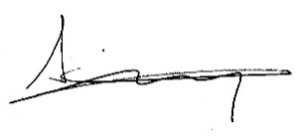
Approuvé par le District de Hainaut, le Secrétaire, Scieur Claude.

